编号：0036-2020-2021
企业名称 | 江苏恒通照明集团有限公司 |  |  |  |  | 审核员 |  | 王常宁
部门 | 测量设备名称 | 测量设备编号 | 型号  规格 | 测量设备  准确度等级 | 测量标准置  准确度等级 | 检定/校准机构 | 检定/校准日期 |  | 符合打√  不符合打×
质量部 | 外径千分尺 | HT-108001 | （0-25）mm | ±0.004mm | 4等、5等量块 | 高邮市计量测试所 | 2021.03.22 |  | √
生产部 | 接地导通电阻测试仪 | 1805046 | ET2678 | 电阻： U_{rel}=0.35% k=2  电流：U_{rel}=0.2% k=2 | 接地电阻测试仪检定装置电阻 U_{rel}=0.07% k=2 | 深圳市一量检测有限公司 | 2021.03.10 |  | √
生产部 | 电池内阻测试仪 | 117110323 | BK-600A | 电压 U_{rel}=0.15% k=2  内阻 U_{rel}=0.25% k=2 | 多功能校准仪DCV:±0.02%;  DCI:±0.05%;  R:±0.025%模拟交直流标准电阻器MPE:±0.1% | 扬州市计量测试技术研究所 | 2020.11.27 |  | √
生产部 | 耐压测试仪 | 1805130 | ET2670A | 电压示值U_{rel}=1.1% k=2  时间设定值 U_{rel}=1.3% k=2  击穿电流整定值U_{rel}=0.8% k=2 | 耐高压测试仪校验仪电压 U_{rel}=0.14%  交流电流U_{rel}=0.12%  直流电流 U_{rel}=0.03%，时间： U_{rel}=0.16%（k=2） | 深圳市一量检测有限公司 | 2021.03.10 |  | √
生产部 | 数字万用表 | 096051 | VC890C+ | ±0.5% | 数字电流表电压表功率表检定装置±0.05% | 高邮市计量测试所 | 2020.04.20 |  | √
审核综合意見：
抽查该公司所有测量设备均送高邮市计量测试所、扬州市计量测试技术研究所、深圳市一量检测有限公司检定/校准。经查5份检定/校准证书，填写基本规范，无遗漏，授权人签章有效，符合要求。量值均可溯源至上级计量标准。送检计量技术机构资质满足要求，符合GB/T19022-2003中7.3.2溯源性管理要求。
审核日期： 2021年03月22日 上午至2021年03月22日 下午 (共1.0天)


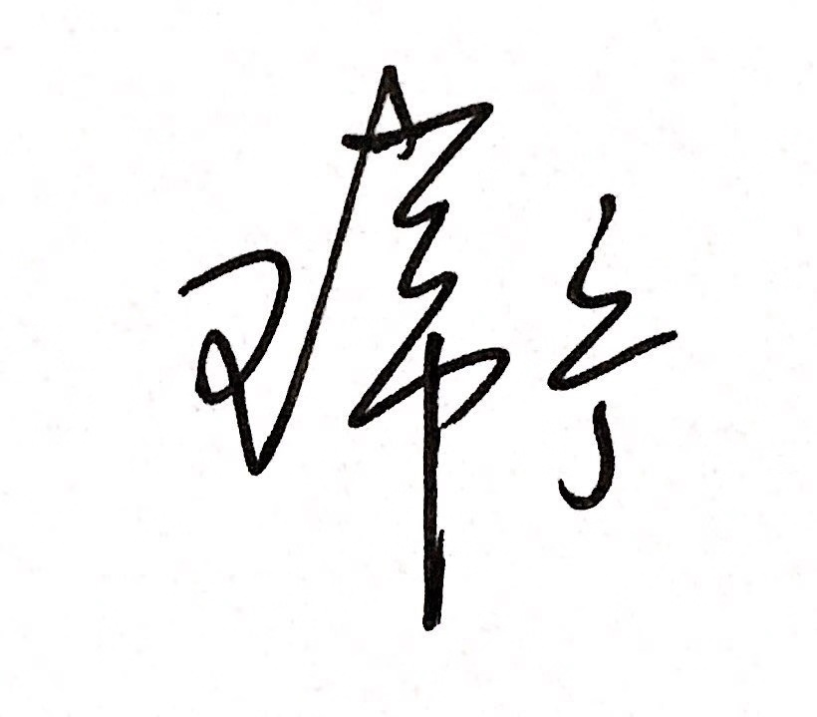
审核员签字： 部门代表签字：

测量设备溯源抽查表

